**一、名词解释（每题2分，10分）广播：汇聚树（sink tree）：多路复用：带宽：协议：**

**二、计算题（每题5分，共20分）**

1. **网络使用CRC校验。计算当生成式为10011，传输110001110101时的校验和。**
2. **一个网络的子网掩码为255.255.248.0，计算此网络中与主机202.194.196.2在同一个网络中主机的IP地址范围（结果用点分十进制表示）。**
3. **采样率为2400/s，如果采用16种相位、8种振幅、8种频率的信号调制技术，计算在这个信道的假定一个信道的数据传输速率。**
4. **数据链路层采用后退N帧（GBN）协议，发送方已经发送了编号为0~7的帧。当计时器超时时，若发送方只收到0、2、3号帧的确认，则发送方需要重发的帧数是?**

**三、简答题（每题5分，共25分）**

1. **计算机网络中使用两种主要的交换技术：（虚）电路交换和分组交换。简述这两种交换技术的工作原理。**
2. **简述数据链路层使用的一种滑动窗口协议的工作过程，并具体说明其如何实现差错控制和流量控制来达到可靠的数据传输的目的。**
3. **ARP协议建立IP地址与MAC（物理）地址的映射，支持数据在网络内的传输。根据所学知识，回答下述问题：**
   1. **简述通信双方在同一个网络内的ARP工作过程。**
   2. **简述通信双方不在同一个网络时的ARP工作过程。**
4. **简述网桥（交换机）的工作原理。**
5. **简述DNS（域名服务器）的工作原理。**

**四、 论述题（第1、2每题8分，第3题9分，共25分）**

1. **介质访问控制是共享式局域网必须解决的关键问题之一。根据所学知识，回答下述问题：**
2. **经典以太网是如何解决介质访问控制问题的？**
3. **无线局域网是如何解决介质访问控制问题的？**
4. **路由器是网络层的一种主要设备，依赖其中维护的路由表进行数据转发。路由表由路由协议（算法）来建立和维护。根据所学知识，回答下述问题：**
   1. **列举所学主要的动态路由协议（算法），并说明其工作过程。**
   2. **说明一个IP分组到达一台路由器后，其主要的转发过程。**
   3. **分布于路由器的路由表中可能存在环路，IP协议是如何应对这一问题的？**
5. **TCP协议实现端到端的可靠的数据传输，其数据发送速率取决于两个方面：网络传输能力，通信双方的处理和缓存能力。这两种能力分别使用拥塞窗口、流量控制窗口来描述。根据所学知识，回答下面问题：**

**1） 流量控制窗口大小的取值是如何实现的？**

**2） 拥塞窗口大小的取值是如何实现的？**

**3） 如何使用这两个窗口的取值来确定当前数据的发送速率的？**

**五、主机H通过以太网连接Internet，IP地址为194.170.0.10，服务器S的IP地址为210.32.70.80。 H与S使用TCP通信时，在H上捕获的其中5个IP分组如表所示。其中，校验和使用xx xx表示在本题中不关心其取值。根据给定的IP头和TCP头，回答下述问题。**

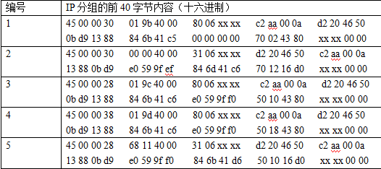

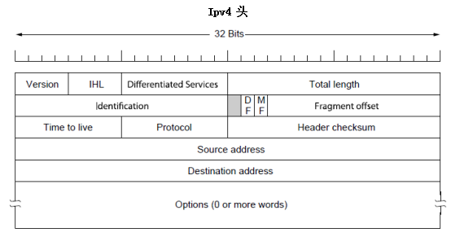

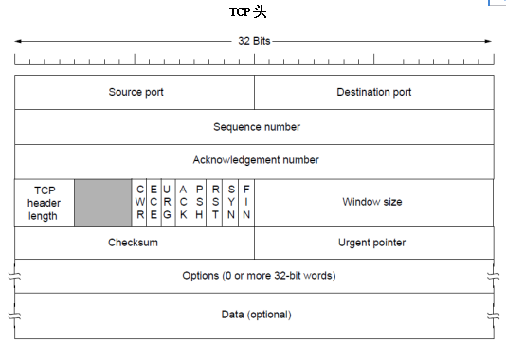

**1 表中的IP分组中，哪些是由主机H发送的？哪些是由服务器S发送的？**

**2. 计算每个分组所携带的TCP段长是多少？**

**3. 这些分组中，哪些TCP段携带了数据？如果携带数据，则计算数据的编号范围。**

**4. 这些IP分组在以太网传输过程中，哪些需要进行填充？**

**5. 这些分组中，哪些用于TCP的连接？并依据给定内容说明其连接建立过程。**